PIRAMIDA ZDRAVE PREHRANE
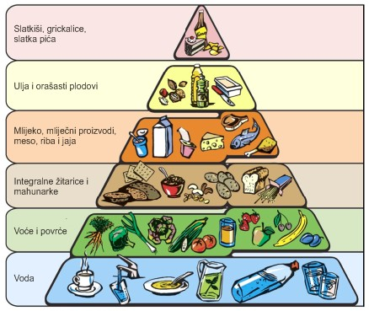
ZDRAVI TANJUR
